Mediante un procedimiento quirúrgico revolucionario ideado para combatir la extinción de recursos por la sobrepoblación mundial, una pareja se reduce de tamaño con la esperanza de disfrutar de una vida más lujosa por menos dinero siendo diminutos, pero terminan dándose cuenta de que vivir en una comunidad de gente reducida es más complicado de lo que pensaban.

- Reflexiona sobre los siguientes personajes::
Paul Safranek
Audrey Safranek
Dr. Jorgen
Dusan
Ngoc Lan Tran
- Elige la cualidad o adjetivo que mejor define a cada uno de ellos
- ¿Cuál de ellos es tu personaje favorito? ¿Por qué?
- ¿Te parece atractiva la pareja formada por Paul y Ngoc Lan Tran?

- A continuación, observa algunas de las escenas de la película:
  - Recuerda brevemente la escena.
  - ¿Qué sentimientos crees que están teniendo los personajes en cada una de ellas?
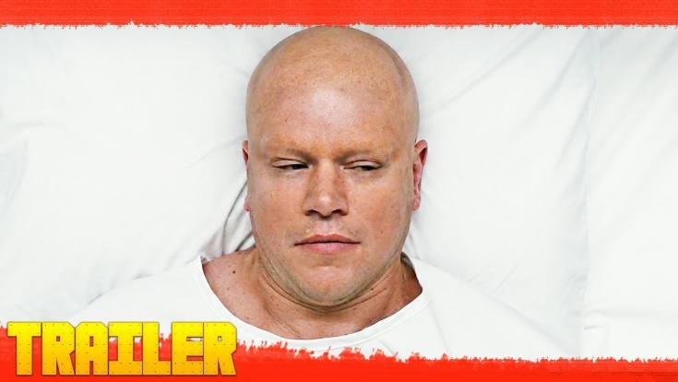
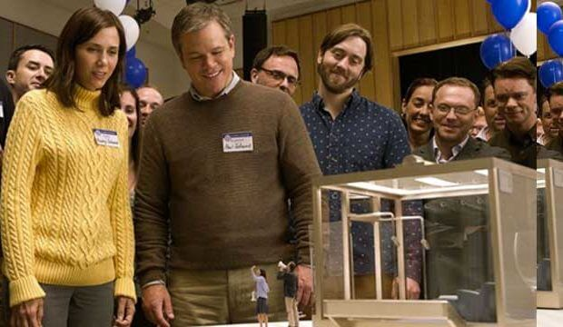
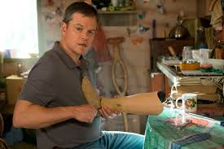
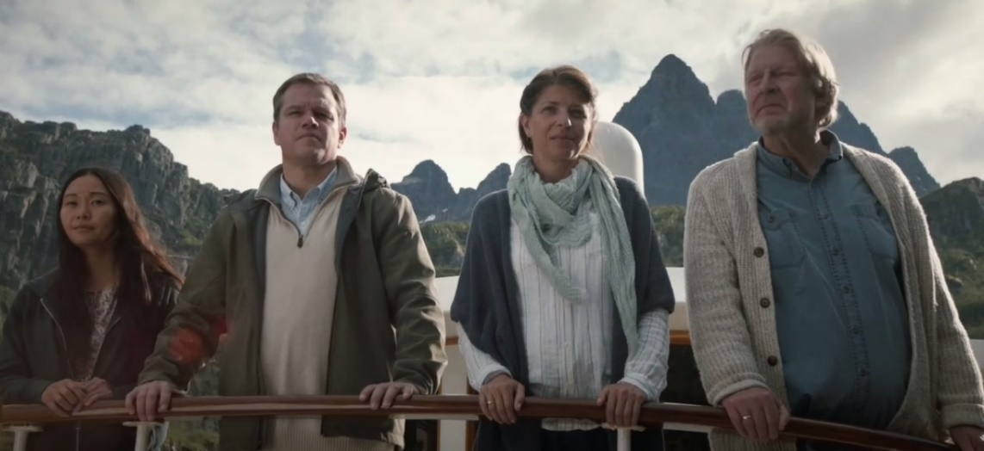

- Reflexiona sobre las siguientes frases:
“La razón oficial por la que los reducidos cambian de vida es combatir el desastre climático; la realidad, que se convierten en millonarios”
“La doble moral de la clase acomodada que se aferra a cualquier excusa, el ecologismo en este caso, para dar rienda suelta a sus anhelos más avariciosos y consumistas”
“Incluso en un supuesto mundo idílico existirían ciudadanos de primera y ciudadanos de segunda”
“Parece decir que da igual el tamaño, vamos a heredar miserias sociales pero también la grandeza moral que nos acaba convirtiendo en humanos”

